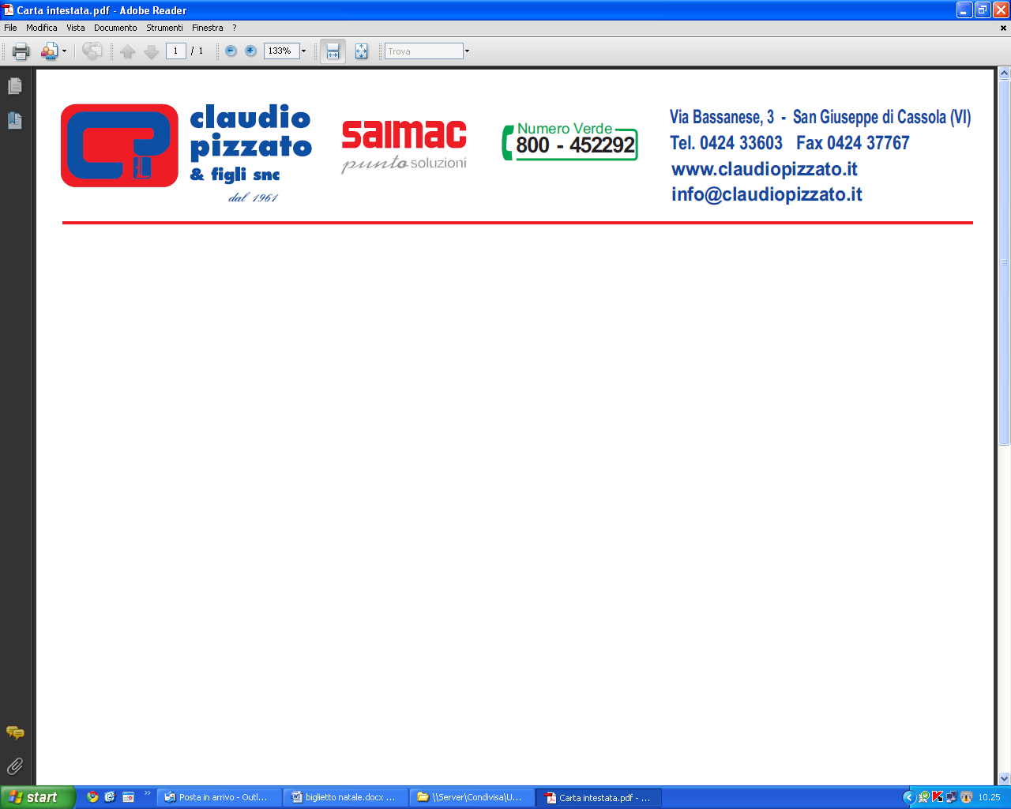

Ringraziandovi per aver scelto Nuvola, vi chiediamo gentilmente di dedicare qualche minuto per rispondere al questionario.
All’interno della nostra attività, cerchiamo sempre di migliorare la qualità del servizio che vi offriamo,
Vi chiediamo quindi di esprimere il vostro giudizio, barrando sulle caselle, se soddisfatti o non soddisfatti del grado di pulizia raggiunto con Nuvola,delle varie zone della vostra casa. Il vostro giudizio ci consentirà di apportare miglioramenti e di risolvere le più diverse esigenze della nostra clientela.

 |  | SODDISFATTO | NON SODDISFATTO
1 | CUCINA
 | - PIANO COTTURA
 | - CONTORNO LAVELLO /GAS
 | - RIVESTIMENTO ALZATA
 | - MOBILI E PENSILI
 | - FORNO/MICROONDE
 | - FRIGO/ CONGELATORE
 | - TAVOLO E SEDIE
2 | SOGGIORNO
 | - MOBILI E PENSILI
 | - DIVANI / POLTRONE
 | - SPOLVERO GENERALE
3 | CAMERA
 | - MOBILI E PENSILI
 | - ARMADI
 | - MATERASSI
 | - SPECCHI
4 | BAGNO
 | - SANITARI
 | - BOX DOCCIA
 | - VASCA
 | - SPECCHI
 | - MOBILI E PENSILI
 |  | SODDISFATTO | NON  SODDISFATTO
5 | PAVIMENTI
 | - LAMINATO
 | - COTTO/COTTO FIORENTINO E TRATTATO
 | - CERAMICA
 | - LEGNO
 | - MARMO/ GRANITO/VENEZIANA
 | - FUGHE
6 | GENERALE
 | - FINESTRE / VETRI
 | - ZANZARIERE
 | - TAPPARELLE
 | - PERSIANE
 | - BALCONI
 | - TERRAZZE
 | - RINGHIERE
 | - TAPPETI / MOQUETTE
 | - QUADRI
 | - SOFFITTI CON TRAVI
 | - TERMOSIFONI
 | - LAMPADARI
 | - PORTE
 | - CARTA DA PARATI /RIVESTIMENTI LAVABILE
 | - MURI IN FACCIA VISTA
 | - MUFFA
 | - UMIDIFICAZIONE/ PROFUMAZIONE
 | - DEPURAZIONE ARIA
 | - VIMINI/ ARREDI DA GIARDINO
 | - SCARPE SPORTIVE
 | - VESTITI
 | - INTERNI AUTO
NOTE E CONSIGLI

